Pretenden empresas extraer oro con excavaciones a tajo abierto en el norte del estado
SURGEN EN PUEBLA MOVIMIENTOS DE RESISTENCIA CONTRA MINERAS
Pobladores afirman que no cederán en la defensa de sus tierras, los bosques y del agua
Comunicades indígenas del municipio de Zautla expulsaron a firma china JDC Minerales

Rosa Rojas, La jornada 23 de Diciembre 2012
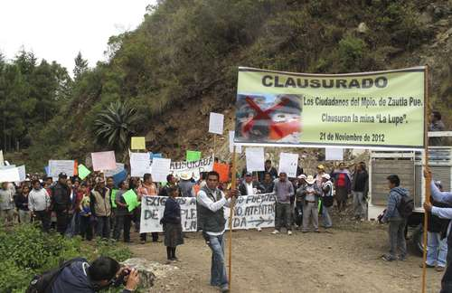
Pobladores de las comuniddes del municipio de Zautla, Puebla, durante la clausura de la minera china JDC MineralesFoto Rosa Rojas
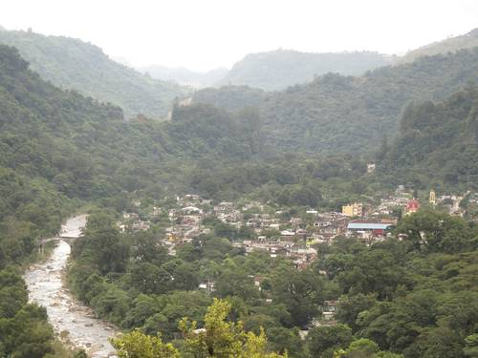
La sierra del norte de Puebla cuenta con bosques y ríos, que podrían estar en riesgo por la actividad de las empresas dedicadas a la extracción de minerales Foto Rosa Rojas

Zautla, Pue., 22 de diciembre. A las serranías del norte poblano, una de las regiones más pobres de la entidad, se aproximan el progreso y la modernidad en la figura de minas a tajo abierto, hidroeléctricas y ciudades rurales con su promesa de servicios –incluido Internet– y hasta empleos; sin embargo, para organizaciones indígenas, campesinas, ecologistas, ambientalistas y académicos estos sonproyectos de muerte.
La información de que empresas canadienses y nacionales desarrollarán actividades de extracción de oro a tajo abierto en la región norteña, donde hay un fuerte componente de población indígena, es la que más alarma ha ocasionado en las comunidades, concretándose en movimientos de resistencia como foros, mítines, marchas y otras movilizaciones, una de las cuales desembocó, el pasado 21 de noviembre, en la expulsión de la empresa china JDC Minerales, de este municipio.
Decenas de concesiones
De acuerdo con una lista obtenida por este diario, el gobierno federal otorgó 110 concesiones mineras que abarcan 113 mil 507.66 hectáreas en 19 municipios del norte poblano, de las cuales 59 son para extracción de oro, comúnmente asociado con metales como plata, plomo, cobre y zinc. Otras concesiones son para extraer cobre, plomo, manganeso y minerales no metálicos.
Sin embargo, el Servicio Geológico Mexicano (SGM), dependiente de la Secretaría de Energía, en su publicación Panorama Minero de Puebla, consigna que de 2005 a 2011 se expidieron mil 986 títulos de concesión –sin precisar para qué minerales– que comprenden una superficie de un millón 875 mil 538.31 hectáreas, lo que representa 55.11 por ciento de la cobertura estatal.
De hecho en Puebla hay una actividad de este tipo de larga data, que se remonta a la época prehispánica, pero sobre todo la que se refiere a minerales no metálicos, si bien ya entonces se explotaban yacimientos de oro en Chiautla de Tapia y Tetela del Oro (hoy Tetela de Ocampo) refiere el SGM.
Es justamente en Tetela de Ocampo donde la población da una de las batallas para evitar que se reinicie la extracción de oro –ahora en la modalidad de tajo abierto– para proteger el espeso bosque de niebla que existe en sus escarpadas montañas, sus tierras y el agua, que, afirman ellos, vale más que el producto aurífero.
La minería a tajo abierto está representada en Puebla, como en muchas partes de México, por empresas transnacionales canadienses, como Almaden Minerals, que tiene (mediante sus filiales mineras Gavilán y Zapata) 14 concesiones en los municipios de Libres, Tetela de Ocampo, Zautla y Guadalupe Victoria, con un total de 60 mil 305.49 hectáreas.
Una de las más activas compañías mexicanas en la extracción a tajo abierto, Frisco, propiedad del magnate Carlos Slim, empezó este año con la exploración en el área de la mina Espejeras, en Tetela de Ocampo, donde mediante sus filiales, San Francisco del Oro y Meteoro, totaliza 12 concesiones auríferas, abarcando 11mil 57.16 hectáreas.
Tan pronto se tuvo información de las consecuencias de la minería a tajo abierto se creó, en abril de este año, la organización Tetela hacia el Futuro (TAF), que preside don Germán Romero González. Ellos (Frisco) dicen que planean sacar cuatro kilos de oro al día, pero pienso que serán de 10 a 12 kilos diarios porque demolerán de 10 mil a 12 mil toneladas diarias de la montaña. De una tonelada de piedra extraen un gramo de oro, explicó.
Entran en acción
Primero fueron los rumores, en enero de este año; luego a cuentagotas se supo algo de información, cuando ya andaban técnicos de algunas empresas tomando medidas en los predios y ofreciendo comprar, ¡a 15 mil pesos la hectárea!, aunque hubo quien llegó a ofrecer siete pesos por metro cuadrado. Había también antropólogos sociales detectando las necesidades de la gente para ver qué ofrecerles a cambio de su anuencia a las actividades mineras.
Entonces la sierra empezó a moverse, se iniciaron acciones de resistencia contra las mineras –foros, marchas, mítines– ante la información, capturada de Internet o traída por activistas de Puebla y otras entidades sobre lo que significa la minería a tajo abierto.
A la entidad llegaron integrantes de la Red Mexicana de Afectados por la Minería (Rema) a compartir sus experiencias con las extracciones a tajo abierto, a contar que las empresas arrasan con las montañas y dejan enormes barrancos en su lugar y cerros de pedruzcos altamente contaminados con sustancias tóxicas como el cianuro; destruyen con sus explosiones o contaminan los manantiales y los ríos, utilizan grandes cantidades de agua, acaban con las especies vegetales, ahuyentan o matan a la fauna...
Además, están relacionadas con el incremento de enfermedades como el cáncer y malformaciones congénitas; crean algunos empleos, pero provocan el desplazamiento de poblaciones enteras y de eso no hablan los gobiernos, comentó Romero González. Se solicitó entrevistar a algún ejecutivo de Frisco para conocer su punto de vista, sin obtener respuesta.
Las movilizaciones de los tetelenses incluyen a organizaciones como Unidad Indígena Totonaca Nahua (Unitona), Organización Independiente Totonaca (OIT), Organización Indígena Independiente Ahuacateca (OIIA) y comunidades eclesiales de base (CEB).
Han contado además con el apoyo del Movimiento de Afectados por las Presas y en Defensa de los Ríos, Movimiento Mesoamericano contra el Modelo Extractivo Minero, Frente de Pueblos en Defensa de la Tierra, el Agua de Puebla y Tlaxcala y una docena más de organizaciones de derechos humanos, de estudios del desarrollo y académicos de varios centros, entre ellas la Universidad Autónoma de Puebla y la UNAM.
Pequeño empresario de turismo rural, don Germán informó que el 17 de agosto la Secretaría del Medio Ambiente y Recuersos Naturales (Semarnat) le notificó a la empresa que no podría iniciar la exploración en Espejeras, antes tendría que presentar una manifestación de impacto ambiental (MIA).
Tarde, apuntó el entrevistado, porque para entonces Frisco ya había realizado casi 80 barrenos, no los 42 de los que hablaba en el informe preventivo que no le autorizaron. A finales de noviembre la minera desarmó en Tetela los barrenos utilizados en la exploración.
En guardia
El punto, subrayó Romero, es que no vamos a bajar la guardia, vamos a ver qué pasa ahora con el nuevo gobierno federal, no sabemos si la empresa ya haya presentado su declaración de impacto ambiental, no aparece en estos días en Internet y hay temor de que las nuevas autoridades pudieran aprobarle la MIA de Espejeras a Frisco.
Donde fue más fuerte el movimiento contra las excavaciones fue justamente en Zautla, municipio mayoritariamente indígena, de donde el pasado 21 de noviembre fue expulsada la firma china JDC Minerales, cuyos trabajos en la mina La Lupe se llevarían a cabo en forma subterránea.
Ese día, 32 actas –producto de un proceso previo de consulta impulsado por el ayuntamiento en cada una de las 32 comunidades del municipio– rechazaron en forma unánime la actividad minera. Estas se entregaron ante una asamblea con cerca de 5 mil participantes, que fue la que finalmente decidió expulsar a la empresa china, la cual esa misma noche abandonó sus instalaciones en la comunidad de Tlamanca.
Trascendió, sin embargo, que los empresarios chinos cabildean con el gobierno estatal para que se les permita volver. Se solicitó una entrevista con algún funcionario para conocer su versión sobre el problema de las minas, las hidroeléctricas y las ciudades rurales, pero no hubo respuesta.
Algo importante aquí fue la rabia de no ser consultados ni por las autoridades federales y estatales ni por la empresa, cuando ya existe entre muchos pobladores indígenas totonacos y nahuas de la región la conciencia de sus derechos como pueblos indígenas y muy especialmente el de la autodeterminación, que les reconocen la Constitución estatal y la Ley de Derechos, Cultura y Desarrollo de los Pueblos y Comunidades Indígenas del estado, promulgada en enero de 2011, que ellos toman muy en serio.
REFERENCIA: http://www.jornada.unam.mx/2012/12/23/sociedad/033n1soc

